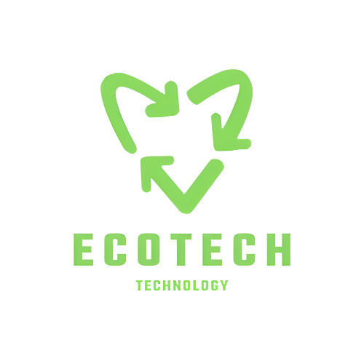

Manual de Usuario de EcoTech

Sistema de información web de EcoTech empresa de tecnología y reciclaje

Autor: Tonny Alexander García González

Actualizado a noviembre de 2023

**CONTENIDO**

1. INTRODUCCIÓN 3

2. OBJETIVO 3

3. ALCANCE 3

4. USUARIOS 4

4.1 Navegación entre paginas 4

Hay un menú de navegación que se desprende con los siguientes temas tales como Logo, Inicio, Noticias, Mapa, APP y un Buscador. 4

4.2 Página principal 4

5. Noticias 5

6. Mapa 7

7. APP 7

8. Buscador 8

9. Pie de pagina 9

* 1. ***Generar formato de evaluación 49***

# INTRODUCCIÓN

Bienvenido al manual de usuario de EcoTech, la solución tecnológica para impulsar el reciclaje en tu comunidad. En este manual encontrarás toda la información necesaria para aprovechar al máximo nuestra aplicación móvil y puntos de reciclaje inteligentes.El objetivo de este documento es guiarte a través del proceso de registro, uso de la app, localización de puntos de reciclaje y obtención de recompensas, para que puedas participar activamente en el cuidado del medio ambiente.Siguiendo los sencillos pasos explicados en este manual, podrás:-Descargar y acceder a la app EcoTech-Configurar tu perfil de usuario-Encontrar los puntos de reciclaje más cercanos-Llevar tus residuos tecnológicos a reciclar-Obtener puntos y premios por tus aportes-Consultar tu historial personal de reciclaje-Invitar a más miembros de la comunidadCon EcoTech hacemos que el reciclaje sea una experiencia fácil, divertida y gratificante. ¡Comencemos!

# OBJETIVO

El objetivo de este manual es guiarte paso a paso en el proceso de uso de la aplicación y puntos de reciclaje de EcoTech, para que puedas aprovechar al máximo sus funciones y contribuir al reciclaje tecnológico.

# ALCANCE

Este manual está dirigido a usuarios nuevos de la plataforma EcoTech, sin conocimientos previos sobre la aplicación móvil y puntos de reciclaje.

# USUARIOS

Se le llaman usuarios a las personas que pueden acceder al sistema.

## Navegación entre paginas

## Hay un menú de navegación que se desprende con los siguientes temas tales como Logo, Inicio, Noticias, Mapa, APP y un Buscador.



Buscador

APP

Mapa

Noticias

Inicio

Logo

## Página principal

En este espacio el usuario tendrá la vista principal en donde se muestra la información general de proyecto junto a los fundadores y noticias recientes.

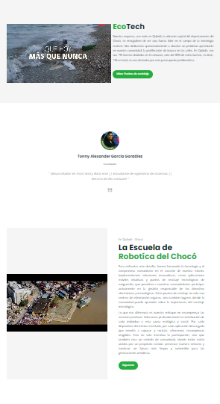

Ir al apartado de noticias

Ver más información de la noticia

Imagen de la noticia

Como nació el proyecto Ecotech

Apartado de noticias recientes

Mensaje para unirse al proyecto

Especificación de el fundador

Nombre e imagen de los fundadores

Información de que hace EcoTech

## Noticias

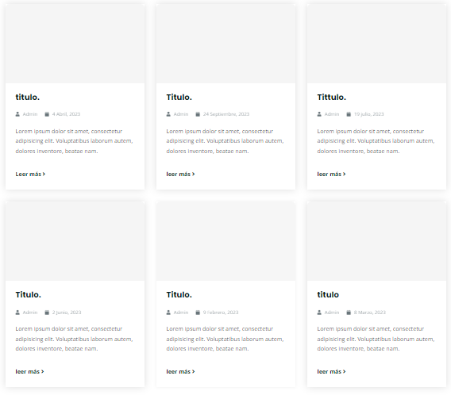

Título de la noticia

Descripción de la noticia

Ver mas de la noticia

Usuario de la noticia

Fecha de la noticia

Imagen de la noticia

Cantidad de paginas de noticias

Siguiente página para noticias

Anterior página para noticias

## Mapa

Mensaje específico de la sesión mapa

Mapa de la ciudad donde funcionan los puntos

## APP

Mensaje específico de la sesión APP

Botón para redirigir a la PlayStore

Aplicación de tienda de aplicaciones

QR para descargar la APP directa

## Buscador

## 

## 

Selecciona el icono de buscador

Luego de haber escrito tu comuna dale a este botón de buscar

Escribe aquí la comuna a buscar de la ciudad de Quibdó

## Pie de pagina

## 

Redes sociales

Recibir información de ultimas actualizaciones

Derechos de autor

Sección de paginas

Información de la empresa

Información sobre EcoTech